一年级英语测试卷
一、听音，标号。
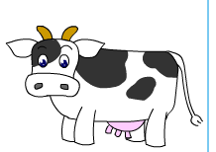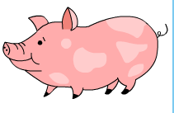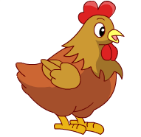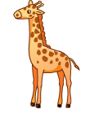
（ ） （ ） ( ) ( )
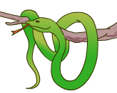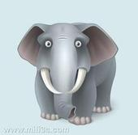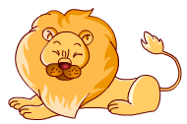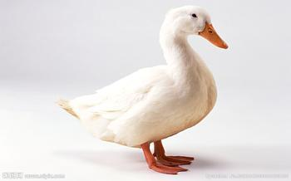
( ) ( ) ( ) ( )
二、听一听， 圈出你听到的单词。
1. shirt shoe 2. football basketball
3. sing dance 4. tiger tall
5.sock shorts 6.eye ear
7.in on 8. farm fat
9. driver doctor 10. body baby
三、听一听，标一标
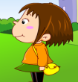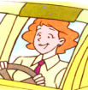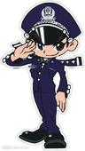

（ ） ( ) ( ) （ ） （ ）
四 、听一 听，标一标
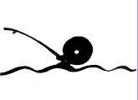 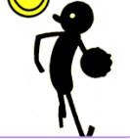 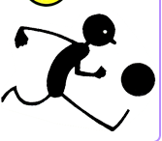、
（ ） （ ） ( )
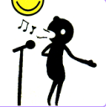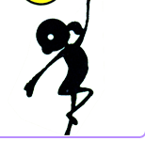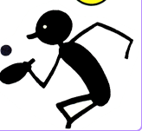
( ) ( ) （ ）
五、听一听，勾一勾
1. 2. 3.
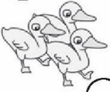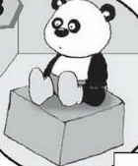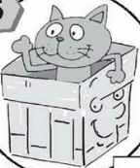
（ ） （ ） （ ）
4. 5.
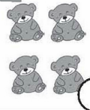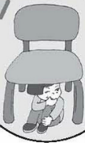
（ ） （ ）
笔试部分
一、看一看，读一读， 勾一勾
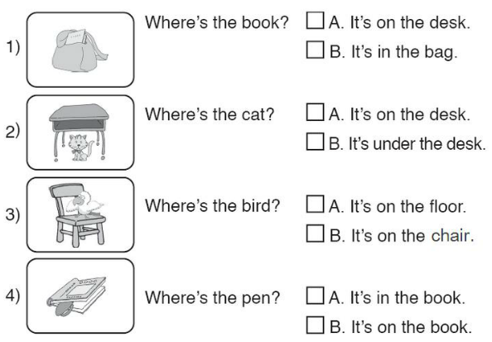
二、选择，正确答案的序号填在括号里。
1.你想邀请别人一起踢足球时，你应说 ( )
A, Let’s play football . B.Let’s go swimming .
2.当你想说：“我最喜欢的运动是游泳”时，你应说（ ）
A.What’s your favourite sport ?
B. My favourite sport is swimming .
3.当你想说：我们喜欢足球时，你应说（ ）
A. I like football . B We like football .
4.当你想说“在那边有一双鞋子。”你应说 ( )
A. There is a pair of shorts under that duck .
B. There is a pair of shoes over there .
5.当你想说，这些蛇是长的。你应说（ ）
A.These snakes are short . B. These snakes are long .
三、读一读，勾一勾
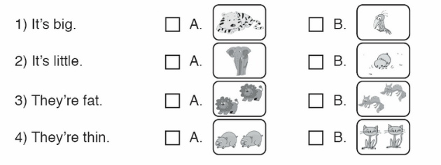
四、读一读，连一连
